KUUSALU VALLA JÄÄTMEKAVA

2022-2026

Kuusalu 2021

Sisukord

1. SISSEJUHATUS 2

1.1. Õiguslikud alused ning keskkonnapoliitika 3

1.1.1. Riiklikud õigusaktid 3

1.1.2. Kohalikud õigusaktid 3

1.1.3. Strateegilised dokumendid 4

1.1.4. Jäätmekava rakendamise mõju keskkonnale 5

2. Kuusalu valla jäätmevoogude kirjeldus 6

2.1. Jäätmete koguteke 6

2.1.1. Olme- ja pakendijäätmed 7

2.1.1.1. Biolagunevad jäätmed 10

2.1.2. Ehitusjäätmed 10

4. Korraladatud jäätmeveo arendamine 11

5. Jäätmete liigiti kogumise arendamine 13

5.1. Paber ja papp 13

5.2. Metallid 15

5.3. Plastid 15

5.4. Tekstiilid 15

5.5. Klaasijäätmed 15

5.6. Biolagunevad jäätmed 16

5.7. Ohtlikud jäätmed 17

6. Jäätmete kogumise ja käitlemise süsteemid Kuusalu vallas 17

6.1. Kiiu jäätmejaam 17

6.2. Vana-Narva mnt 16/18 elektroonikajäätmete käitluskoht 18

6.3. Uute kogumise ja käitlussüsteemide vajadus 19

7. Jäätmehoolduse rahastamine 19

8. Teavituskampaaniad 20

9. Prügistamine ja mereprügi vältimine 20

10. Kvalitatiivsed ja kvantitatiivsed sihteesmärgid 20

Lisa 1. Tegevuskava 2022-2026 22

# SISSEJUHATUS

Kohaliku omavalitsuse üksuse jäätmekava on arengukava osa, mis käsitleb valla või linna jäätmehoolduse arendamist[1]. Jäätmekava kirjeldab ja analüüsib oma territooriumi jäätmehoolduse minevikku, olevikku ning tulevikku. Kohalike omavalitsuste jäätmekavas:

* Antakse ülevaade jäätmehoolduse olukorrast;
* Käsitletakse jäätmehoolduse korraldamise ja tõhustamise eesmärke;
* Kavandatakse eesmärkide saavutamise meetmeid.[2]

Jäätmekava on valla arengustrateegia osa. Kuusalu valla arengukavas 2012-2032 on kirjeldatud kohalikku keskkonnakaitselisi eesmärke järgnevalt:

* Eluskeskkond on puhas ja korrastatud, saastamine on vähenenud
* Kogukond on kaasatud kekkonnahoiu korraldamisse
* Vallas on tagatud loodushoid
* Keskkonnateadlikkus paraneb

Kuusalu vald asub Ida-Harjumaal, omades 123,5 km merepiiri. Valla territooriumi hulka kuulub 4 saart. Territooriumi suuruseks on ca 700 km2, elanikke üle 6500 inimese. Valla keskuseks on Kuusalu alevik. Vallas asuvad kaks riiklikult olulist loodusväärtuslikku ala – Lahemaa ja Kõrvemaa. Vallas on registreeritud ca 750 ettevõtet, millest ligi 20% tegutseva aktiivselt.[3] Kiius tegutseb ka üks jäätmetest materjale tootev ettevõte – WeeRec OÜ, mis tööleb ümber plastpakendeid ja elektri- ja elektroonikaseadmete jäätmeid, kuuludes Eesti suurimasse ringmajanduse kontserni.

Kuusalu Vallavalitsus ei ole ühegi Eesti jäätmevaldkonna koostööorganisatsiooni liige, kuid osaleb aktiivselt piirkondlike strateegiate arendamisel koostöös teiste kohalike omavalitsustega.

## Õiguslikud alused ning keskkonnapoliitika

### Riiklikud õigusaktid

Eesti jäätmehooldust tervikuna reguleerib [**jäätmeseadus**](https://www.riigiteataja.ee/akt/121122019006?leiaKehtiv) (edaspidi JäätS), mis võeti Riigikogus vastu 28. jaanuaril 2004 ja mille viimane redaktsioon kehtib jäätmekava kirjutamise hetkel alates 01.01.2020.

[**Pakendiseadus**](https://www.riigiteataja.ee/akt/104042012006?leiaKehtiv) (edaspidi PakS) jõustus 01.06.2004, reguleerib pakendite tekke, kogumise ja käitlemise tingimusi. Viimane redaktsioon kehtib alates 15.03.2019.

Jäätmed liigitatakse lähtuvalt nende tekkevaldkonnast ning antakse keskkonnaministri 14.12.2015 määruse nr 70 [**„Jäätmete liigitamise kord ja jäätmenimistu“**](https://www.riigiteataja.ee/akt/118122020026?leiaKehtiv) alusel, kirjeldades neid kuuekohalise koodi ja nimetusega. Lisaks kirjeldab õigusakt jäätmete ohtlikkust.

Olmejäätmete liigiti kogumise kohustus tekkekohal kehtestati 16.01.2007 keskkonnaministri määrusega nr 4 [**„Olmejäätmete sortimise kord ning sorditud jäätmete liigiti kogumise alused“**](https://www.riigiteataja.ee/akt/12779785?leiaKehtiv) **-** jäätmekava koostamise hetkel kohustatakse jäätmevaldajad selle järgi sortima oma jäätmed tekkekohal 13 jäätmeliigiks enne nende üleandmist jäätmekäitlusettevõttele või kodus kompostimisele.

Jäätmete taaskasutamist ja kõrvaldamist reguleerib keskkonnaministri 08.12.2011 määrus nr 148 [**„Jäätmete taaskasutamis – ja kõrvaldamistoimingute nimistud“**](https://www.riigiteataja.ee/akt/114122011004?leiaKehtiv)**,** mille alusel antakse igale jäätmega tehtavale toimingule nimetus ja nn R- või D- kood.

Keskkonnaalaseid peamiseid õiguseid ning kohustusi reguleerib [**keskkonnaseadustiku üldosa seadus**](https://www.riigiteataja.ee/akt/121122019002?leiaKehtiv) (edaspidi KeÜS), mis jõustus 1. augustil 2014, viimase redaktsiooniga 01.01.2020.

Kohaliku omavalitsuse kohustusi ning tegevust jäätmevaldkonnas reguleerivad veel [**kohaliku omavalitsuse korralduse seadus**](https://www.riigiteataja.ee/akt/13312632?leiaKehtiv) (edaspidi KOKS) ja [**riigihangete seadus**](https://www.riigiteataja.ee/akt/101072017001?leiaKehtiv) (edaspidi RHS).

### Kohalikud õigusaktid

Jäätmealast tegevust Kuusalu vallas reguleerib [**jäätmehoolduseeskiri**](https://www.riigiteataja.ee/akt/413112012007), mis võeti Kuusalu Vallavolikogu poolt vastu 31.10.2012 (viimane redaktsioon kehtib alates 05.11.2012).

Jäätmehooldusest tulenevaid heakorranõudeid kirjeldatakse [**heakorraeeskirjas**](https://www.riigiteataja.ee/akt/403042013036) (27.03.2013, Kuusalu Vallavolikogu)

Korraldatud jäätmeveoga hõlmatud jäätmevaldajate üle arvestuse pidamist reguleerib Kuusalu valla jäätmevaldajate registri pidamise põhimäärus, mis võeti vastu 25.08.2005.

### Strateegilised dokumendid

Täna Euroopa Liidus (*edaspidi* EL) kehtivale strateegiale pani aluse 2015 a, kui Euroopa Komisjon avaldas tervikliku ringmajanduspaketi ja ringmajanduse tegevuskava[4].

Tegevuskava (*#EUGreenDeal*) visiooniks on:

* Kestlikud tooted muutuvad Euroopa Liidus standardiks;
* Avaliku sektori hankijate ning tarbijate mõju suureneb;
* Keskendutakse kõrgema ringmajanduse potentsiaaliga sektoritele;
* Jäätmeteke väheneb;
* Materjalide ringlus peab toimuma inimeste, piirkondade ning linnade-valdade tasandil;
* Järgitakse kogu maailma ühist pingutust ringmajanduse saavutamiseks.[5]

Teine oluline rahvusvaheline arengukava on Ühinenud Rahvaste Organisatsiooni „17 eemsärki“ [6].

Strateegia(te) üheks tunnuseks on indikaatorid, mis aitavad jälgida arengut kokku lepitud eesmärkide poole. Ringmajanduse tervikstrateegiates on esialgu võimalik mõõta üksnes üleminekut (*ingl k transition*), vaadeldes süsteemi komponente – kasutusele võtmine, kasutamine, jäätmed – on pikaajalised sihteesmärgid kehtestatud jäätmevaldkonnas. Kui jäätmevaldkond hindab numbriliselt ringlussevõttu ja korduskasutust, siis ringmajanduse kontekstis alustatakse parandamise, taastootmise, jagamise jm tegevuste juurutamisega nii majandusse kui ühiskonda.

Ülalpool kirjeldatud ringmajanduspaketi üheks osaks oli jäätmetega seotud direktiivide muutmine[7] (*edaspidi* raamdirektiiv).

Kuusalu valla jäätmekava koostamise hetkeks on keskkonnaministeerium koostamas uut riiklikku jäätmekava, kehtivuse on lõpetanud “[Riigi jäätmekava 2014−2020](https://www.envir.ee/sites/default/files/riigi_jaatmekava_2014-2020.pdf)“.

Kohalikeks strateegilisteks dokumentideks, milles on puutumus ringmajanduse või jäätmevaldkonnaga, on [**Kuusalu valla arengukava 2012-2032**](https://www.riigiteataja.ee/aktilisa/4101/0201/7023/Lisa_1.pdf).

### Jäätmekava rakendamise mõju keskkonnale

Jäätmekäitlus mõjutab keskkonda kõigis etappides, jäätmete kogumisest kuni lõppkäitluseni. **Kuusalu valla jäätmekava laiem eesmärk on jäätmetest tingitud keskkonnamõju vähendamine läbi jäätmekäitluse arendamise: tegevuskava elluviimine ei tohi avaldada kokkuvõttes kahjulikku mõju.**

Liigiti kogumise arendamine, mis on ringmajanduse arendamise üks põhitegevusi, suurendab paratamatult jäätmete kogumiseks vajalike sõitude arvu ning seeläbi suurendab CO2 heidet. Heite vähendamiseks on võimalik rakendada väiksemate emissioonidega veovahendeid. Jäätmete liigilisus ning kogumise meetodid peavad lähtuma piirkonna iseärasustest: millist tüüpi ettevõtlus, milline inimeste asustustihedus ning kui kaugel on jäätmekäitlusrajatised. Jäätmeveo mahtusid on pikemas perspektiivis võimalik vähendada eelkõige jäätmetekke vältimisega. Suures plaanis ei moodusta jäätmevedu olulist osa muust liikluskoormusest (kaubavedu, ühistransport jne)[8].

Vastukaaluks õhuheitmete tekkele, tagab jäätmete liigiti kogumine tekkekohas nende parema kvaliteedi ning seeläbi suurendab nende ringlussevõttu. See omakorda vähendab oluliselt nii jäätmete lõppladestust ja sellega kaasnevaid negatiivseid keskkonnamõjusid (nõrgvesi, prügilagaasid), lisaks väheneb jäätmete masspõletus ja sellest tulenevad kahjulikud mõjud ning uute loodusressursside kasutuselevõtu vajadus.

Ohtlike jäätmete liigiti kogumine vähendab jäätmetest tulenevat riski inimesele ja keskkonnale. Erinõuetele vastav käitlus väldib kokkupuudet tavajäätmetega (nt olmejäätmed), mis ei muutu seeläbi ohtlikeks ning ohtlikud jäätmed ei satu kontrollimatult looduskeskkonda.

Seega tuleb jäätmehooldusest tulenevaid keskkonnariske kaaludes määrata piirkonnale võimalikult otstarbekad jäätmete liigitikogumise, ohtlike jäätmete eraldamise ning käitluslahendused.

# Kuusalu valla jäätmevoogude kirjeldus

Jäätmetele uue elu andmise eelduseks on nende liigiti kogumine tekkekohal – olmejäätmed- ja pakendijäätmed kodumajapidamistes, ettevõtetes ja asutustes, ehitusjäätmed ehitusplatsidel ning erinevad tootmisjäätmed vastavates majandusüksustes. Alati peavad eraldi olema kogutud ka ohtlikud jäätmed.

Selleks, et leida viisid, kuidas Kuusalu valla jäätmed jõuaksid uuesti ringlema, arvutati kõigepealt välja – kui palju ja milliseid jäätmeid täna Kuusalu vallas tekib.

Kuusalu valla jäätmeteket ja kogumist iseloomustavate andmete allikas on Keskkonnaagentuuri avalik andmebaas (jats.keskkonnainfo.ee) (JATS). Kõikide tekkivate jäätmekoguste puhul teostati päring andmebaasis viimase kümne aasta kohta (2009-2019), arvutused ning diagrammid teostati programmis Excel.

Elanikke ning ettevõtteid puudutavad andmed koguti Statistikaameti andmebaasist. Jäätmekavas vaadeldakse täpsemalt olme- ja pakendijäätmeid, ohtlikke jäätmeid ning ehitusjäätmeid. Lisaks tehakse ülevaade käitluskohtadest ja jäätmekäitlusest Kuusalu vallas. Jäätmekäitluskohtade andmed koguti Keskkonnaregistri andmebaasist (register.keskkonnainfo.ee) ning jäätmekäitluse andmebaasist JATS.

## Jäätmete koguteke

Kõige enam tekib täna Kuusalu vallas ehitus- ja lammutusjäätmeid, seejärel puidutööstuse ja jäätmekäitlussektori jäätmeid (joonis 1) – jäätmetekke suurenemine toimub peamiselt nende jäätmeliikide arvelt. Olme-ja pakendijäätmete kogumine on olnud stabiilne. Kõige rohkem on varieerunud puidutööstuse jäätmeteke, s.t. kogused on aastate lõikes erinevad.

Ehitusjäätmete kategooriasse kuuluvad ka tee-ehitusel tekkivad jäätmed, mida 2017 a tekkis Kuusalu vallas 30 000 tonni – joonise parema loetavuse eesmärgil on need jäätmed jäetud siinkohal arvestamata.

Joonis 1. JÄÄTMETEKE KUUSALU VALLAS

Ohtlikke jäätmeid tekib kõige rohkem metallitööstuses ja jäätmekäitluses.

### Olme- ja pakendijäätmed

Olmejäätmed on kodumajapidamisjäätmed ning kaubanduses, teeninduses või mujal tekkinud oma koostise ja omaduste poolest samalaadsed jäätmed (JäätS § 7). Eesti õigusruumis ei toimu veel olmejäätmete eristamist kodumajapidamise jäätmeteks (*household waste*) ettevõtluses või avalikus sektoris tekkinud jäätmetest (vastavalt *municipal waste* ja *business waste*). Siiski on võimalik peamisi trende esitatud jäätmearuannete põhjal hinnata.

Joonis 2. Olmeliste jäätmete teke 2009-2019

Jäätmete ringlussevõtu puhul arvutatakse kokku olme- ja pakendijäätmed. Kuusalu vallas on viimastel aastatel statistika järgi suurenenud olmejäätmete liigiti kogumine. Liigiti kogutakse kõige enam vanapaberit- ja kartongi ning biojäätmeid.

Keskkonnaministri määrus nr 4, 16.01.2007 „Olmejäätmete sortimise kord ning sorditud jäätmete liigitamise alused“ järgi tuleb olmejäätmed sortida tekkemomendil, et tagada nende kvaliteet ning vältida hiljem liigset energia- ja tööjõukulu. Sortimise aluseks on jäätmenimistus koodidega 15 ja 20 loetletud jäätmed. Määruse § 3 lg 2 järgi tuleb liigiti koguda vähemalt järgnevad jäätmed:

* paber ja kartong (20 01 01);
* plastid (20 01 39);
* metallid (20 01 40);
* klaas (20 01 02);
* biolagunevad aia- ja haljastujäätmed (20 02 01) ning köögi- ja sööklajäätmed (20 01 08);
* bioloogiliselt mittelagunevad aia- ja haljastujäätmed (20 02 02, 20 02 03);
* pakendid (15 01), sealhulgas paber- ja kartongpakendid (15 01 01), plastpakendid (15 01 02), puitpakendid (15 01 03), metallpakendid (15 01 04), komposiitpakendid (15 01 05), klaaspakendid (15 01 07), tekstiilpakendid (15 01 09) ja muud jäätmeseaduse §-s 7 esitatud olmejäätmete mõistele vastavad pakendid;
* puit (20 01 38);
* tekstiil (20 01 10, 20 01 11);
* suurjäätmed (20 03 07);
* probleemtoodete jäätmed (20 01 21*, 20 01 23*, 20 01 34, 20 01 35*, 20 01 36);
* ohtlikud jäätmed (jäätmenimistu alajaotises 20 01 tärniga „*” tähistatud jäätmed) ning olmes tekkinud ohtlikke aineid sisaldavad või nendega saastunud pakendid jäätmekoodiga 15 01 10*.

Olme- ja pankendijäätmete liigiti kogumise täpsemaks kirjeldamiseks:

1. Arvestati välja uuritava jäätmeliigi tekkekogus kalendriaasta kohta (JATS andmed 2015-2019 kohta, tulemus jagati viiega);
2. Arvutati antud jäätmeliigi osakaal teistest liigiti kogutud olmejäätmetest (jaotis 20);
3. Hinnati antud jäätmeliigi võimalikku koguteket. Selleks arvutati segaolmejäätmetes sisalduv jäätmeliigi kogus vastavalt sortimisuuringule (SEI sortimisuuringu lõpparuanne 2020).

Pakendijäätmete liigiti kogumise täpsemaks kirjeldamiseks teostatid samad päringud ning arvutused pakendijäätmete kohta (jaotis 15), võttes aluseks SEI sortimisuuringu tulemused segapakendite hulgast väljasorditud pakendiliikide kohta.

Tabel . Olme-ja pakendijäätmete koostis

|  |  |  |  |  |  |
| --- | --- | --- | --- | --- | --- |
| Jäätme nimetus (kood) | Kogutud t/a | Osakaal liigiti kogutud jäätmetest | Osakaal segaolmejäätmetest või segapakenditest[9] | Oletuslik koguteke t/a | Liigiti kogutud osakaal kogutekkest |
| Paber ja kartong (20 01 01) | 63,25 | 30% | 5,34% | 127,44 | 50% |
| Plastid (20 01 39) | 54,9 | 26% | 2,85% | 89,16 | 62% |
| Metallid (20 01 40) | 0,5 | 0,2 % | 0,12% | 1,94 | 26% |
| Klaas (20 01 02) | 0 | 0% | 0,05% | 34 | 96% |
| Biol. köögi- ja sööklajäätmed (20 01 08) | 51,15 | 24% | 22,3% | 715 | 13 % |
| Biol. aia- ja haljastujäätmed (20 02 01) | 0,79 | 0,37% | 4,85% | 58,30 | 1,34% |
| Paberi- ja kartongpakendid (15 01 01) | 67 | 18,64% | 19,4% | 91 | 73,58% |
| Plastpakendid (15 01 02) | 82,26 | 22,88% | 32,7% | 122,8 | 67,23% |
| Puitpakendid (15 01 03) | 14,8 | 4,12% | 0,32% | 15,2 | 97,39% |
| Metallpakendid (15 01 04) | 8,55 | 2,38% | 4,8% | 14,55 | 58,96% |
| Komposiitpakendid (15 01 05) | 0 | 0 | 0 | 0 | 0 |
| Klaaspakendid (15 01 07) | 221 | 7% | 14,7% | 153 | 74% |
| Tekstiilpakendid 15 01 09) | 0 | 0 | 0 | 0 | 0 |
| Puit (20 01 38) | 0 | 0% | 1,29% | 15,5 | 0% |
| Tekstiil (20 01 10 ja 20 01 11) | 0,37 | 0,17% | 5,56% | 67,2 | 0,55% |
| Suurjäätmed (20 03 07) | 18,41 | 6,43% | 0% | 18,41 | 100% |
| Probleemtoodete jäätmed (20 01) | 26,44 | 12,41% | 0,3% | 30,05 | 88% |
| Ohtlikud jäätmed (20 01* ja 15 01*) | 4,42 ja 1,02 | 2,08% | 0,35%[10] | 8,03 | 55% |

Olme- ja pakendijäätmete üldine kogus ei suurene, kuid eeldatavalt tõuseb liigiti kogutud jäätmete osakaal.

### Biolagunevad jäätmed

Biolagunevad jäätmed võivad pärineda erinevatest allikatest, kuid ühiseks omaduseks on laguneda teatud tingimustel mikroobide toimel. Ringlusse võtmine tähendab seda, kui kompostimise või anaeroobse kääritamise tulemusel tekib kompost või mõni muu toode, mida saab kasutada mulla parandajana. Kuusalu vallas kogutakse biolagunevatest olmejäätmeteid aia- ja haljastujäätmeid ning toidu- ja köögijäätmeid. Viimastest kogutakse eeldatavast kogutekkest eraldi kokku 13% (tabel nr 1). Biolagunevad on ka reovee muda, puit, paber, kartong ja vastavate omadustega plastikust pakendid (joonisel 3).

Joonis Biolagunevate jäätmete teke kuusalu vallas 2010-2019

Biolagunevate jäätmete liigiti kogumine potentsiaalselt suureneb ning mõistlik on leida valla lähedal või valla territooriumil käitlusvõimalused kohapeal. Üheks võimaluseks on koostöö kohalike loomakasvatusettevõtetega, biogaasi ning komposti tootmiseks ning kasutamiseks Kuusalu vallas.

### Ehitusjäätmed

Ehitusjäätmetest antakse kõige stabiilsemalt liigiti üle metalle (joonis 4), jäätmeteket mõjutavad suuremad ehitusprojektid. Joonisel 4 ei ole näidatud joonise selguse huvides 2017 aasta bituumeni- ja pinnasejäätmeid (kokku 30 000 tonni), sest tegemist oli ühekordselt lühikese perioodi jooksul tekkivate jäätmetega.

Ehitusjäätmete teke lähitulevikus potentsiaalselt suureneb eelkõige seoses Kaitseväe keskpolügoonil planeeritavate ehitustöödega (hoonestusalune pind kuni 300 000m2 ). Vastavalt keskkonnamõju hinnangule ehitusjäätmeid küll tekib, kuid kui käitlus on korrektne, ei avalde see Kuusalu valla loodusele negatiivset mõju.

Muud planeeritavad ehitustööd on väiksema mahuga ning ei too kaasa olulisemat ehitusjäätmete koguse suurenemist.

Joonis Ehitusjäätmete teke,

# Korraladatud jäätmeveo arendamine

Jäätmeseaduse § 66 järgi on korraldatud jäätmevedu olmejäätmete kogumine ja vedamine määratud piirkonnast määratud jäätmekäiltuskohta kohaliku omavalitsuse üksuse poolt valitud ettevõtte poolt.

Jäätmete kogumiseks ja vedamiseks korraldab vallavalitsus riigihanke ning leiab sobiva ettevõtte.

Jäätmevaldajate liitmise korraldatud jäätmeveoga ja lepingute järelevalve korraldab vallavalitsus ise, kandes liitumiskohustusega jäätmevaldajad jäätmevaldajate registrisse.

Ringlussevõtu kohustuse seisukohalt on olmejäätmed ka tarbijaärgsed pakendid, mille kogumise, veo ja käitlemise peavad korraldama pakendite turulelaskjad ise või neid esindavad taaskasutusorganisatsioonid (*edaspidi TKO-d),* kandes kõigi kolme etapi kulud. Eestis on kolm taaskasutusorganisatsiooni, kellega kohalikel omavalitsustel on kohustus sõlmida leping, kui TKO selleks soovi avaldab. Kuna tegemist on potentsiaalselt rahaliselt hinnatava väärtuse osas õiguse üleandmine, võib tulevikus olla otstarbekas muuta TKO-dega koostöö vormi, kaasates neid rohkem olmejäätmete ringlussevõtu kohustuse täitmisse ja leides valla koostööpartneri läbi avaliku riigihanke või muul seaduses ettenähtud viisil.

Kuusalu vallavalitsus sõlmis hetkel kehtiva korraldatud jäätmeveo kontsessiooni lepingu AS -ga Keskkonnateenused 06.10.2017. Korraldatud jäätmeveo periood kehtib kuni 31.12.2022

Kuusalu valla territoorium moodustab ühe jäätmeveopiirkonna, jättes välja Pala, Tõreska, Kolgu ja Suru külad.

Korraldatud jäätmeveoga hõlmatakse vastavalt Jäätmehoolduseeskirja § 18 lg 1 paberi-ja kartongijäätmed, segaolmejäätmed, biolagunevad köögi- ja sööklajäätmed ning aia- ja haljastujäätmed, suurjäätmed.

2021 aastal annavad segaolmejäätmeid üle ca 2000 jäätmevaldajat, neist 90 kinnistut ainult suvehooajal (suvilad ja aiamajad). Keskmine jäätmeveosagedus on 38 päeva, varieerudes 7 ja 84 päeva vahel, ehk keskmiselt antakse segaolmejäätmeid üle 10 korda aastas majapidamise kohta.

Jäätmeseaduse § 31 lg 4 järgi peab järgmise jäätmeveoperioodi algusest korraldatud jäätmeveoga kokku koguma lisaks segaolmejäätmetele kõik biojäätmed kinnistutel, kui neid ei ole võimalik kohapeal ringlusse võtta. Täna annavad biojäätmeid üle 5% kinnistutelt, ehk 67 kinnistu valdajat.

Hajaasusutuses on probleemiks talvised teeolud. Lahenduseks saab järgmisel korraldatud jäätmeveoperioodil pakkuda elanikele ettemakstud jäätmekoti teenust kuivade jäätmete jaoks (nt pakendid, paberijäätmed, segaolmejäätmed), mis võimaldab ka lõpetada hooajalise vabastuse. Ettemakstud jäätmekotti on võimalik üle anda liigiti kogutavate jäätmete kogumiskoha juures, naaberkinnistul või jäätmejaamas. Keskmiselt tuleb arvestada 10 jäätmekotiga eramu kohta aastas. Vastavad muudatused on vajalikud jäätmehoolduseeskirjas.

Jäätmehoolduseeskirja kehtiv redaktsioon lubab vajadusel kasutada ühismahuteid (§13 lg 4). Suuremad ühismahutid võimaldavad koguta liigiti kõiki olme- ja pakendijäätmeid ja hõlmata neid korraldatud jäätmeveoga. Täna on valla territooriumil 63 küla- ja kogukonna keskset asukohta, mida saab vajadusel kasutada ühiskogumismahutite asukohana.

Korraldatud jäätmeveoga hõlmatakse ka suurjäätmed, et võimaldada suurjäätmete üleandmist ka neile jäätmevaldajatele, kellel ei ole võimalik ise jäätmejaama suuri esemeid viia.

Korraldatud jäätmeveo arendamise oluliseks sammuks on jäätmevaldajate teavitamine ja hõlmamine jäätmete liigiti kogumise süsteemi, eelkõige biolagunevate jäätmete, aga ka paberi ja kartongi, klaasi ning plastikmaterjalide kogumiseks (vt täpsemalt järgmises peatükis). Korraldatud jäätmeveoga seotud informatsiooni andmiseks on kolm etappi:

1. Analüüsida enne uue kontsessioonihanke korraldamist jäätmevaldajate registrit ning võrrelda seda rahvastikuregistri ja äriregistri andmestikuga, et selgitada välja teavitatavate ja hõlmatavate isikute kontaktandmed, mis antakse üle potentsiaalsele teenuse osutajale.

2. Koostatakse infoleht, mis vastab erinevatele korraldatud jäätmeveoga seotud küsimustele, s.h. kelle poole jäätmevaldaja pöördub informatsiooni edastamiseks, nt kontaktandmete muutus, jäätmemahutite suurus, asukoht ja veosagedus, lisaveo tellimine või jäätmeveo korra vahele jätmine.

3. Vallavalitsuse kodulehel kirjeldatakse täpsemalt, kuhu viiakse liigiti kogutud jäätmed ja mis nendest edasi saab, kuidas ja kellele saab teha ettepanekuid korraldatud jäätmeveo arendamiseks.

Oluline on järgmises korraldatud jäätmeveolepingus sätestada ka täpsemad jäätmekäitlusnõuded või määrata jäätmekäitluskoht, sest jäätmseaduse §70 lg 1 järgi korraldab korraldatud jäätmeveoga hõlmatud jäätmete taaskasutuse ja kõrvaldamise kohaliku omavalitsuse üksus.

# Jäätmete liigiti kogumise arendamine

Kuusalu vallavalitsus korraldab oma territooriumil lisaks segaolmejäätmete ja biojäätmete korraldatud jäätmeveole paberi-, papi-, metalli-, plasti-, tekstiili- ja klaasijäätmete ning kodumajapidamistes tekkivate ohtlike jäätmete liigiti kogumise

## Paber ja papp

Paberi ja kartongi jäätmeid antakse üle ca 100 jäätmevaldaja poolt, ehk liigiti üleandmine toimub u 5% kinnistutel. Paberi- ja kartongijäätmete ringlussevõtu võimalus on suhteliselt hea, seetõttu on mõistlik suurendada jäätmevaldajate arvu, kes annavad materjali korraldatud jäätmeveo korras üle. Tekkekohal kogumine peab muutuma eelistatud lahenduseks kõikidelt kinnistutelt alevikes ning suuremates ettevõtetes ja asutustes kogu valla territooriumil. Väljaspool alevikke tuleb rajada piirkondlikud või kogukondlikud ühiskogumismahutid, mis on lukustatud ning mida kasutavad ainult lepingu sõlminud jäätmevaldajad. Jäätmevaldajad võivad soovi korral anda materjali üle pakendiorganisatisoonile. Kuusalu valla jaoks on kõige sobilikumaks kuivade materjalide kogumise viisiks lukustatud, kiibi vmt lahendusega individuaalselt avatavad kogukondlikud mahutid, mis võivad olla kas maapealsed suured konteinerid või süvakogumismahutid. See võimaldab vähendada logistikat ning parandab teenuse kättesaadavust jäätmevaldajatele. Kaunilt disainitud konteinerid sobivad valla avalikku ruumi ning populariseerivad jäätmete liigiti kogumist (joonis 5)

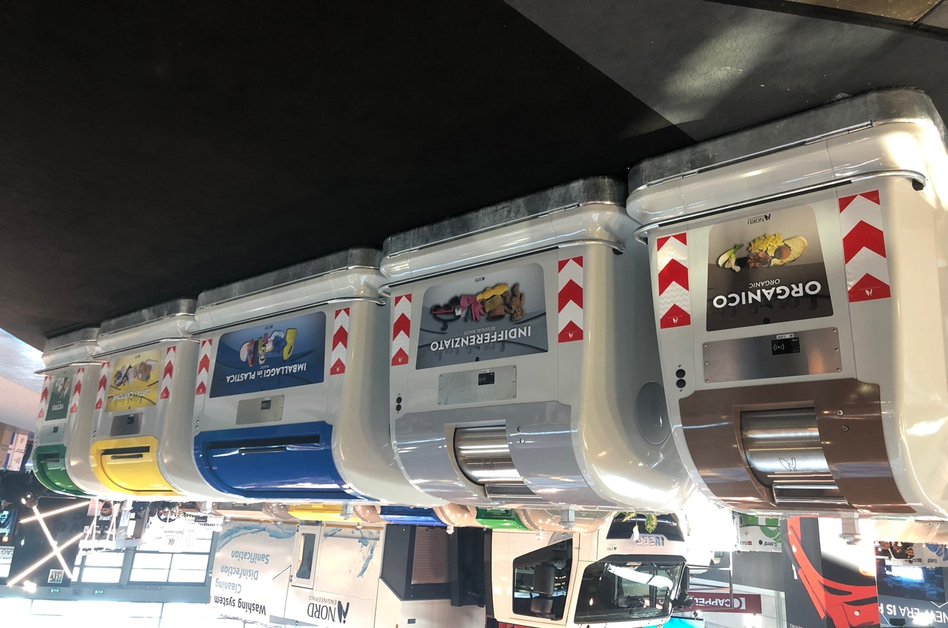

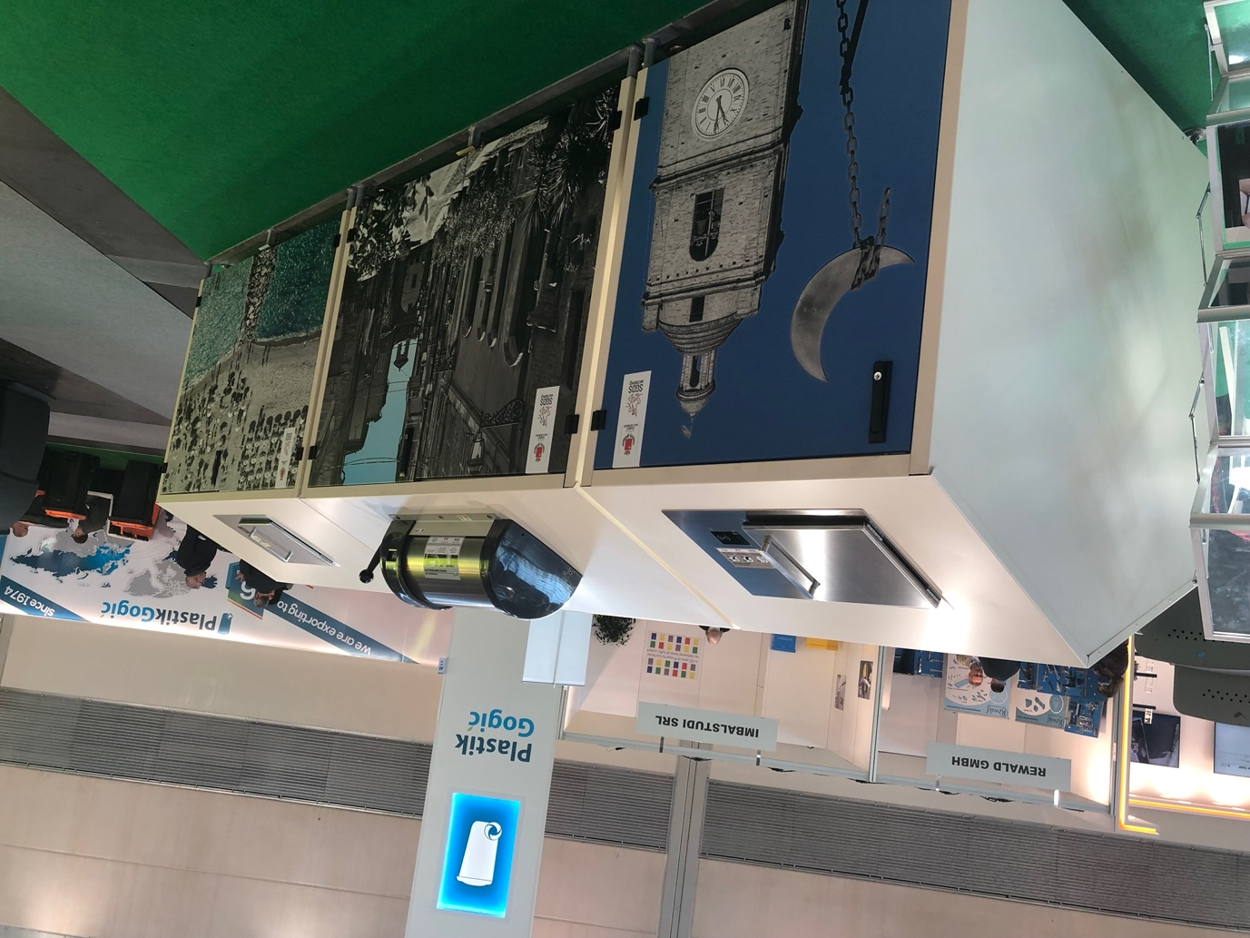

Joonis Näited võimalikust kogumispunkti tehnilisest lahendusest. Foto: T. Tuppits erakogu.

Paberist ja papist pakendeid kogutakse edaspidi koos olmejäätmetega, arvestades pakendiorganisatsioonidele vastavalt nende turuosale kulude katmise suuruse, mis tagab jäätmevaldajatele pakendite tasuta üleandmise. Piirkondades, kus veel ei ole piirkondlikku kogumispunkti või asub see liiga kaugel ning seda tingib avalik huvi, kogutakse paberist ja papist pakendeid avalikes pakendikonteinerites vähemalt ühe pakendiorganisatsiooni poolt. Ka avalikes pakendikogumise punktides peab võimaldama vanapaberi ja kartongi liigiti kogumist nii, et ei tekiks ületäitumise ohtu. Selleks peab pakendiorganisatsioon tagama piisava hulga kogumisvahendeid kogumiskohas.

Täpsemad tingimused sätestatakse jäätmehoolduseeskirjaga.

## Metallid

Metalle saab Kuusalu vallas üle anda jäätmejaama või viia metalli kokkuostupunktidesse, lisaks pakendikonteineritesse. Lähiajal ei ole plaanis metallide eraldi kogumist tekkekohal, v.a. juhul, kui selles lepivad kokku jäätmevaldaja ja jäätmevedaja või pakendiorganisatsioon omavahel.

## Plastid

Plaste saab Kuusalu vallas üle anda jäätmejaama või pakendikonteineritesse. Lähiajal ei ole plaanis plastide eraldi kogumist tekkekohal, v.a. juhul, kui selles lepivad kokku jäätmevaldaja ja jäätmevedaja omavahel. Esmajärjekorras võib kaaluda puhta kõvaplasti eraldi kogumist jäätmejaamas, ettevõtetes ja kogumisringi käigus. Põllumajandusplasti täna Kuusalu vallas eraldi üle ei anta, kuid tegemist on probleemtootega. Vallavalitsuse ülesandeks on jälgida riikliku regulatsiooni täpsustamist ning vajadusel teavitab oma valla ettevõtjaid nende võimalustest ja kohustusest plasti liigiti ülea anda.

## Tekstiilid

Tekstiilijäätmete puhul tuleb eelkõige kasutada võimalus jäätmeteket ennetada ning viia kasutuskõlblikud rõivad vastavasse Uuskasutuskeskuse kogumiskonteinerisse Kiiu alevikus, jäätmejaamas.

Tekstiilijäätmete kogumine korraldatakse jäätmejaamas. Taaskasutuse korraldamiseks jälgib vallavalitsus riiklikke juhiseid ning korraldab jäätmete suunamise ringlussevõtuks.

## Klaasijäätmed

Ehitusest ja kodumajapidamistest tekkivat klaasi (katkised klaasesemed) võetakse vastu jäätmejaamas, pakendite kogumise korraldab vallavalitsus koostöös pakendiorganisatsioonidega. Valla territooriumile on paigutatud 2021 aastal 25 (MTÜ Eesti Taaskasutusorganisatsioonil 11 ja OÜ-l Eesti Pakendiringlus 14) klaaspakendikonteinerit. Jäätmete taaskasutuse korraldavad taaskasutusorganisatsioonid vastavalt riiklikele õigusaktidele.

## Biolagunevad jäätmed

Biolagunevad jäätmed võivad pärineda erinevatest allikatest, kuid ühiseks omaduseks on laguneda teatud tingimustel mikroobide toimel. Ringlusse võtmine tähendab seda, kui kompostimise või anaeroobse kääritamise tulemusel tekib kompost või mõni muu toode, mida saab kasutada mulla parandajana. Kuusalu vallas kogutakse biolagunevatest olmejäätmeteid aia- ja haljastujäätmeid ning toidu- ja köögijäätmed. Viimastest kogutakse eraldi kokku 13% (tabel nr 1). Biolagunevad on ka reovee muda, puit, paber, kartong ja vastavate omadustega plastikust pakend (joonisel 5).

Joonis Biolagunevate jäätmete teke kuusalu vallas 2010-2019

Biolagunevate haljastujäätmete käitlemiseks on kaalutud kohapeal kompostimise võimalust. Selleks peab kalkuleerima potentsiaalsed kogused, vajamineva tehnika ja turvareeglid käitluskoha kaitsmiseks risustamsie eest ning kompostmulla kasutamise või turustamise võimalused. Üheks võimaluseks on koostöö kohalike loomakasvatusettevõtetega, biogaasi ning komposti tootmiseks ning kasutamiseks Kuusalu vallas. Järgmise alternatiivina saab analüüsida koostöös komposti ja/või komposti tootmist MTÜ Lääne-Viru Jäätmekeskuses

Osaliselt saab liigiti koguma hakata kinnistutel, millele on ligipääs aastaringselt väga hea, ülejäänud tekkekohad saavad kasutada ühiskogumismahutina piirkondlikke kogumislahendusi (vt täpsemalt peatükis 4).

Biolagunevate jäätmete puhul on parimaks lahenduseks kohapeal toimuv kompostimine, koostöös loomakasvatusettevõtetega biogaasitootmine või kaugemal asuvatest jäätmekäitluskohtadest samaväärses koguses komposti soetamine ja kasutamine valla territooriumil, kas põllumajanduses või haljastuses.

## Ohtlikud jäätmed

Vallavalitsus korraldab ohtlike olmejäätmete kogumist jäätmejaamas ja kogumisringide abil. Ohtlike ravimite ja ohtlike ainetega saastunud pakendite kogumise kulud peavad katma nende turustajad.

# Jäätmete kogumise ja käitlemise süsteemid Kuusalu vallas

Kuusalu vallas on 8 registreeritud jäätmekäitluskohta, s.h. Hinnu ja Küüni seafarmid, millel on kompleksluba; Hara, Salmistu ja Viinistu Sadam, Kiiu Kuumtsinkimistehas teistelt isikutelt vastuvõetud jäätmeid ei käitle. Jäätmeid võetakse vastu ja käideldakse kahes paigas.

## Kiiu jäätmejaam

Jäätmejaamas käideldakse ohtlikke ja tavajäätmeid ning vanarehve. Vastuvõetavateks jäätmeteks on kodumajapidamise, ehitus-, pakendi-, värvi- ja lakijäätmed, vanarehvid jmt. Jäätmed ladustatakse ajutiselt ning antakse üle tootjavastutusorganisatsioonidele või jäätmekäitlejatele. Jäätmejaama haldab Kuusalu Vallavalitsus, jäätmejaam on avatud neljal päeval nädalas.

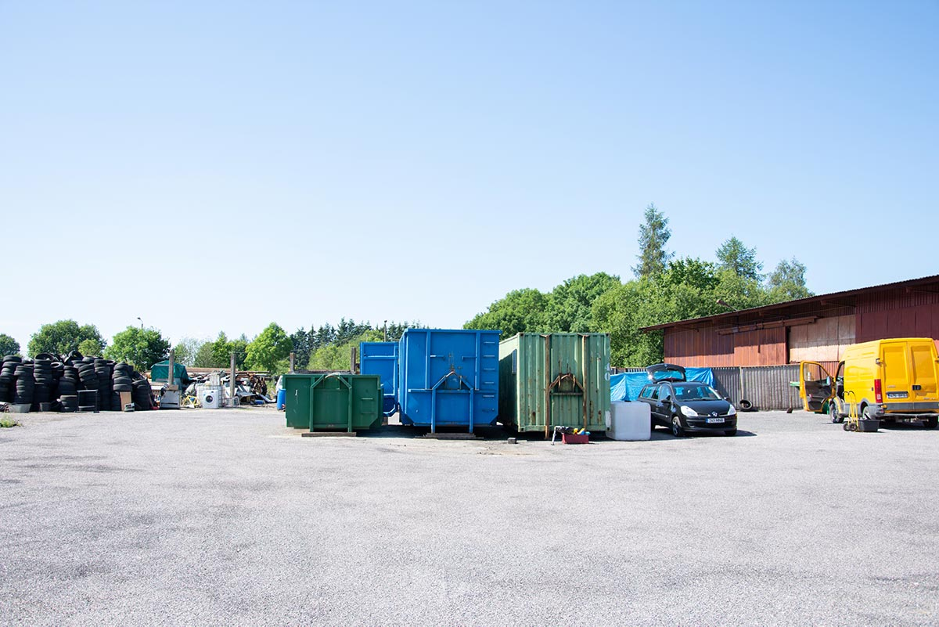

Joonis Kiiu jäätmejaam

## Vana-Narva mnt 16/18 elektroonikajäätmete käitluskoht

Jäätmekäitluskohas tegutseb OÜ Weerec, mille tegevuseks on elektroonikaromu sorteerimine, demonteerimine, patareide ja akude sorteerimine, plasti- ja klaasijäätmete ringlussevõtt. Käideldakse nii vastuvõetud kui oma tegevuse käigus tekkinud jäätmeid. Jäätmeid annavad üle ettevõtted, ministeeriumid, koolid, tootjavastutusorganisatsioonid ja teised jäätmekäitlusettevõtted. Peamiselt töödeldakse ümber elektri- ja elektroonkaseadmeid, kuid ka kõvaplasti (PE ja PP). Toodeteks on HDPE ekstrusiooni ja survevalu tootmiseks mõeldud graanul. Elektroonikatoodete osad müüakse edasi vastavatele tootjatele, kineskoobi esiklaasist saab dekoratiivtoode[11]

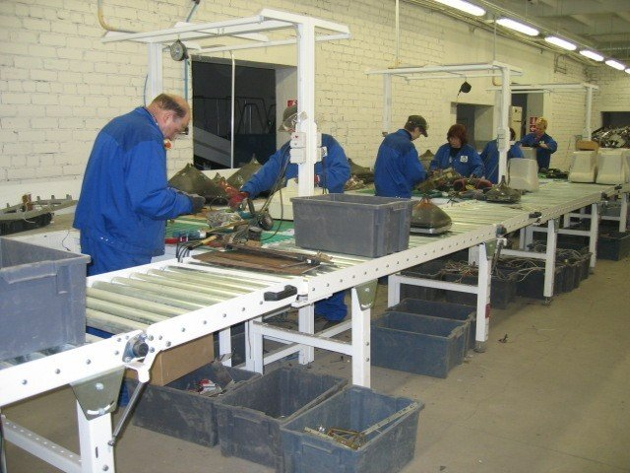

Joonis OÜ Weerec tootmine: Allikas: Ettevõtte veebileht

## Uute kogumise ja käitlussüsteemide vajadus

Olmejäätmete kogumissüsteemide muutmine on kirjeldatud eespool – peamine vajadus on olmejäätmete kogumispunktide jaoks. Lisaks sellele on vaja täpsemat analüüsi vallas tekkivate ja erinevatest allikatest pärinevate biolagunevate jäätmete käitlemise kohta. Nagu eespool mainitud, on võimalik PPP-tüüpi lahendused, mille abil saab toota biogaasi või komposti, käidelda loomasõnnikut ja olmejäätmeid.

## Jäätmehoolduse rahastamine

Euroopa Liidu üks jäätmekäitluse korraldamise alustalasid on „saastaja maksab põhimõte“. Selle praktiline väljendus on erinevad tootjavastutusorganisatsioonid. Kuusalu valla jäätmevoogude kogumise ja käitlemisega on seotud järgnevad tootjate esindusorganisatsioonid:

* Vanarehvid – MTÜ Rehviringlus
* Elektri- ja elektroonikaseadmed – MTÜ Ees-Ringlus
* Pakendijäätmed – MTÜ Eesti Taaskasutusorganisatsiooni, OÜ Tootjavastutusorganisatsiooni, OÜ, MTÜ Eesti Pakendiringlus ja OÜ Eesti Pandipakend.

Loetletud organisatsioonid rahastavad nimetatud jäätmete kogumist, taaskasutust ning teavitust ja nõustamist.

Teiseks peamiseks jäätmehoolduserahastajaks on jäätmevaldaja ise, kes tasub jäätmete üleandmise eest jäätmekäitlejale või korraldatud jäätmeveoteenuse eest valitud ettevõttele. Kolmandaks rahastusallikaks on avaliku sektori eelarved, nii kohalik omavalitsus (õigusatide korraldamine, järelevalve, jäätmevaldajate registri pidamine ja riigihangete korraldamine) kui ka riik.

## Teavituskampaaniad

Järgmise planeeritava perioodi teavitamise ja nõustamise seisukohalt olulisim jäätmekategooria on jäätmete liigiti kogumine ja korraldatud jäätmevedu. Jäätmeliikidest puudutab inimesi kõige rohket **biolagunevate jäätmete** kogumine (täpsemalt peatükis 4).

Pakendijäätmed on oluline materjalide allikas, seetõttu on teadlikkus puhaste kuivade materjalide eraldi kogumiseks on piirkondliku ja riikliku jäätmehoolduse arendamise tõttu väga oluline. Pakendiettevõtted saaksid aidata kaasa **koolinooretele pakutava haridusprogrammi läbiviimisel.**

## Prügistamine ja mereprügi vältimine

Peremeheta prügi võib jõuda siseveekogude kaudu merre – seetõttu on avaliku ruumi, s.h. metsaaluste prügistamine ja mereprügi ennetamine tihedalt seotud.

Kuusalu valla siseveekogusid ohustab ka Kaitseväe Keskpolügoonil kasutatavad metallijäätmeid, kui neid nõuete kohaselt kokku ei koguta .

Järgmiseks prügistamise riskiga kohaks on Suurpea sõjaväelinnak, milles on mahajäetud prügi. Vallas asuvad ka ulatusliku looduskaitsealad. Peamiseks prügistamise väktimise abinõuks on toimiv jäätmevaldajate register ning teadlik valla elanikue jäätmeveoga hõlmamine. Parim hetk on selleks enne uue jäätmeveo perioodi algust, kui teavitatakse kõiki jäätmevaldajaid kohustusest sõlmida jäätmveolepimng. Lahemaa Rahvuspargi külastajatele mõeldud alad vajavad piisaval hulgal avalikku jäätmekogumist

## Kvalitatiivsed ja kvantitatiivsed sihteesmärgid

**1. Biolagunevad jäätmed –** jäätmete kogumine peab toimuma tekkekohal, see tähendab, et 5 aasta pärast on **vähemalt pooltel** täma korraldatud jäätmeveoga hõlmatud isikutel olemas kas komposter, leping ühismahuti kasutamiseks või kinnistul konteiner biolagunevate jäätmete kogumises.

2. **Paber ja papp** – paberit ja pappi kogutakse viie aasta pärast materjalipõhiselt koos (ühte mahutisse nii olmejäätmed kui ka pakendid) ning suunatakse ringlusse koostöös Kuusalu vallavalitsuse ja taaskasutusorganisatsioonisega. Tekkekohal kogumine tõuseb vähemalt kolmandikuni kõikidest jäätmevaldajatest.

**3**. Teiste liigiti kogutavate jäätmete puhul järgitakse riiklikke seadusega sätestatud eesmärke ja riiklikku jäätmekava.

.

# Lisa 1. Tegevuskava 2022-2026

Legend:

|  |
| --- |
| VV – vallavalitsus |
| JV- jäätmevaldajad |
| TVO – tootjavastutusorganisatsioonid |
| TKO – taaskasutusorganisatsioonid |

|  |  |  |  |  |  |  |  |  |  |  |
| --- | --- | --- | --- | --- | --- | --- | --- | --- | --- | --- |
| **Nr** | **Tegevus** | | **Täitja** | **2022** | **2023** | **2024** | **2025** | **2026** | **Rahastusalllikas** | **Indikatiivne maksumus** |
| 1. Jäätmetekke vältimine | |
| 1.1 | Suurjäätmete tekke vältimine läbi korduskasutuse võimaluse loomise | | Jäätmevaldajad, VV |  | x |  |  |  | Toetusmeetmed, VV | 15  000 € |
| 1.2 | Teadlikkuse suurendamine: tarbimisel kestlike toodete valimine; kodumasinate ja mööbli parandamise eelistamise põhjuste selgitamine | | VV | x | x | x | x | x | VV | 1000 €*[12] |

|  |  |  |  |  |  |  |
| --- | --- | --- | --- | --- | --- | --- |
| 2. Jäätmete liigiti kogumine | | | | | | |
| 2.1 | Ühiskogumismahutite süsteemi loomine. | | | | | VV | x | x | x | x | x | x | TKO, JL, VV toetusmeetmed | 5000€ kogumiskoha kohta |
| 2.2 | Pakendijäätmete kogumispunktide heakorra tagamine ning suurema prügistamisohuga pakendipunktide asukohtade muutmine või mahutite lisamine | | | | | TKO, VV | x | x | x | x | x | x | TKO, VV | 60 € aastas pakendipunkti kohta |
| 2.3 | Lehe, asbesti, ohtlike jäätmete kogumisringide korraldamine | | | | | VV | x | x | x | x | x | x | VV, toetusmeetmed | 60 000 € (10% omaosalus VV) |
| 2.4 | Jäätmevaldajate registri abil liigitikogumise nõuete täitmise kontroll | | | | | VV | x | x | x | x | x | x | VV | 500 € kalendrikuus* |
| 3. Ringlussevõtu toetamine | | | | |
| 3.1 | Analüüs biojäätmete käitluskoha ja ringlussevõtu alternatiivide kohta | | | | | VV | x |  |  |  |  |  | VV, toetusmeetmed | 6000 € |
| 4. Ohtlikud jäätmed ja probleemtooted | | | |
| 4.1 | Ohtlike jäätmete tasuta vastuvõtmine eraisikutelt | | | | | VV | x | x | x | x | x | x | VV | 10 000 € aastas |
| 4.2 | Elektroonikajäätmete, s.h. patareide, lambipirnide ning akude tasuta vastuvõtt jäätmejaamas ning kauplustest | | | | | TVO | x | x | x | x | x | x | TVO | 50 000 € aastas |
| 4.3 | Järelevalve ettevõtete üle, kelle tegevuse käigus tekivad ohtlikud jäätmed | | | | | VV, Keskkonnaamet |  | x | x | x | x | x | Valla eelarve, Keskkonnaamet | 500 € aastas* |
| 5. Jäätmeveo korraldamine | | |
| 5.1 | KJV biojäätmete hõlmamine | | | | | VV |  | x | x | x | x | x | Jäätmevaldajad, VV | 1000 € aastas* |
| 5.2 | Riigihanke läbiviimine ja kontsessioonilepingu sõlmimine, lepingu tingimuste täitmise järelevalve | | | | | VV |  |  |  |  |  |  | Valla eelarve | 3000 € |
| 5.5 | Korraldatud jäätmeveole täiendavate jäätmeliikide lisamine hankeperioodi alguses või jooksvalt | | | | | VV |  | x |  | x |  |  | jäätmevaldajad | 0-10 €m3 |
| 5.7 | Kompostrite soetamine aia- ja haljastujäätmete kompostimiseks või köögi- ja sööklajäätmete kompostimiseks | | | | | VV |  |  |  |  |  |  | VV, toetusmeetmed, JV | 150 €/tk või 250-500 €/tk |
| 6. Jäätmehoolduse arendamine | |
| 6.1 | Jäätmehoolduseeksirja uuendamine vastavalt JäätS nõuetele | | | | | VV | x |  |  |  |  |  | VV | 3000€ |
| 6.4 | Kohalike omavalitsuste ühiste seisukohtade kujundamine ja esitamine riigile ja ettevõtetele | | | | | VV | x | x | x | x | x | x | VV | 200-300 €* aastas |
| 6.8 | Andmete kogumine ning töötlemine ühiste analüüside koostamiseks | | | | | VV | x | x | x | x | x | x | VV | 500-1000 €*/a |
| 6.9 | Nutikates ühistes arendusprojektides osalemine | | | | | VV |  | x |  | x |  |  | *Projektipõhine tegevus* | Sõltuvalt projekti valikust 100-1000 € |
| 6.11 | Ringmajanduse ja jäätmevaldkonna inforuumi rajamine ja ajakohastamine | | | | | VV | x | x | x | x | x | x | *Jooksev tegevus, projekt, eelarve* |  |

1. Jäätmeseadus § 42
2. Jäätmeseadus § 39 lg 2
3. Harjumaa Ettevõtlus- ja Arenduskeskuse andmed, avaldatud ettekandel https://sonumitooja.ee/kuel-koon%C2%ADdab-kuu%C2%ADsa%C2%ADlu-val%C2%ADlas-nuud%C2%ADseks-27-et%C2%ADte%C2%ADvo%C2%ADtet/
4. [A new Circular Economy Action Plan, Euroopa komisjon 11.03.2020, Brüssel](https://ec.europa.eu/environment/circular-economy/pdf/new_circular_economy_action_plan.pdf)
5. [A new Circular Economy Action Plan, Euroopa komisjon 11.03.2020, Brüssel](https://ec.europa.eu/environment/circular-economy/pdf/new_circular_economy_action_plan.pdf)
6. https://sdgs.un.org/goals
7. https://eur-lex.europa.eu/legal-content/ET/TXT/?uri=CELEX:32018L0851
8. [Eesti riiklik energia- ja kliimakava aastani 2030 (REKK 2030), Majandus- ja Kommunikatsiooniministeerium 19.12.2019](https://www.mkm.ee/sites/default/files/teatis_eesti_riiklik_energia-_ja_kliimakava_aastani_2030.pdf)
9. Segaolmejäätmete, eraldi kogutud paberi- ja pakendijäätmete ning elektroonikaromu koostise ja koguste uuring, SA Stockholmi Keskkonnainstituudi Tallinna Keskus, september 2020.
10. Andmed ohtlike jäätmete kohta üksnes olmejäätmetest
11. https://www.weerec.ee
12. Siin ja edaspidi *tähistusega maksumused on arvestatud järgmise valemi abil: keskkonnaspetsialisti töötasu jagatud 130 normtöötunniga ning korrutatud hinnatava töömahuga. Ümardatud sajani.